Уважаемый подъездный курильщик,
Мы отлично понимаем твою тягу затянуться прямо в подъезде, но пожалуйста, пойми и ты нас -
Нас больше половины подъезда, мы не курим и у нас дети, и всех нас РЕАЛЬНО БЕСИТ вонь от твоих сигарет в подъезде на лестнице и на этажах.

Пожалуйста, услышь нас и начни курить на улице,
а не в нашем доме!
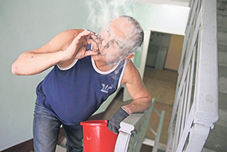

P.S. многие соседи уже взяли привычку курить на свежем воздухе, за что мы им безмерно благодарны!

Твои соседи

